**二次根式概念及性质复习课 拓展资源**

通过微课的学习，相信同学们对二次根式有了进一步的认识. 我们通过几节课就基本掌握的二次根式，在历史上却经历了漫长的时间才被人们接受. 引发点源于毕达哥拉斯的学生希帕斯对无理数 $\sqrt{2}$ 的发现，这不仅推翻了毕达哥拉斯著名的“万物皆数”的论断、引发了第一次数学危机，更让人们意识到数学是不断发展的. 让我们阅读《你想了解二次根式的历史吗？》这篇文章，再次感受二次根式的魅力！

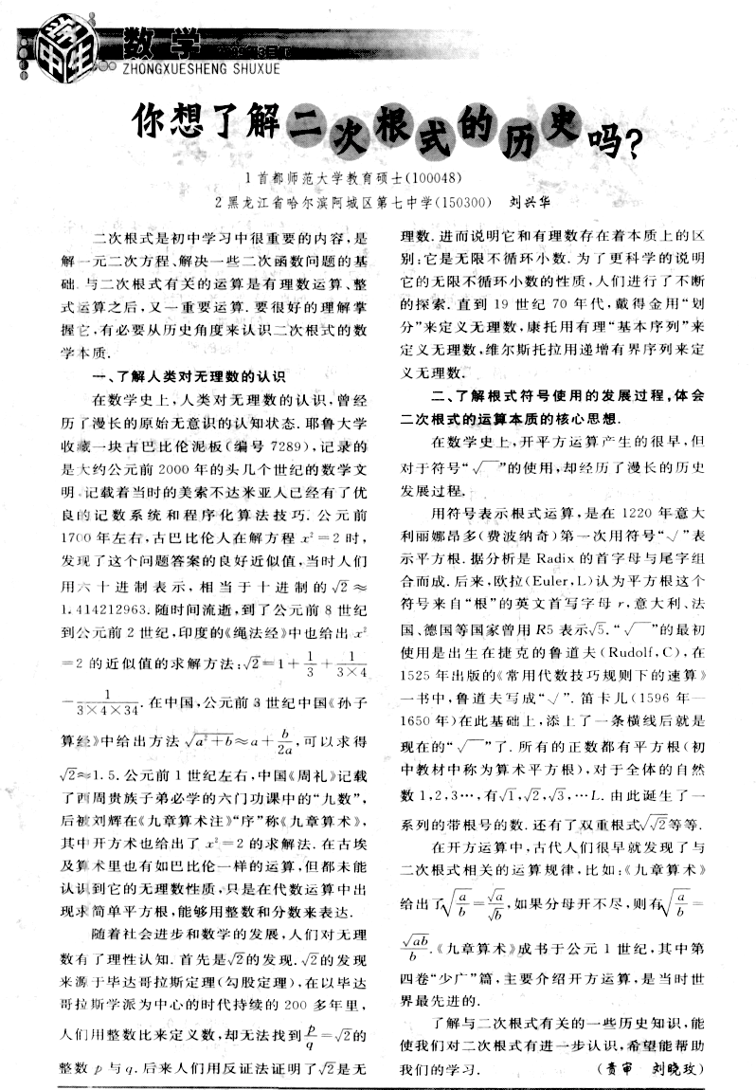

每一个数学知识背后都有很多的故事，小小的符号也是在不断改良、选择和淘汰的过程中被普遍采用，这些数家们集体智慧的结晶造就了我们现在丰富多彩的数学.

关于二次根式的知识还有很多，如文中所提《九章算术》第四卷“少广”篇，主要介绍开方运算，大家感兴趣可以查阅.